


Click-Services

Leistungsbeschreibung

Allgemeines - Einführung
Die Stadt plan gemeinsam mit Projektpartner, den BürgerInnen und deren BesucherInnen eine Open Source Plattform zur Verfügung zu stellen, über die Infrastrukturprobleme online an die Stadt
übermittelt werden können. Infrastrukturprobleme können unter anderem ein schlecht sichtbares Verkehrszeichen, ein umgekippter Mistkübel, ungünstige oder fehlende Verkehrsregelungen, Vandalismus und vieles Ähnliches mehr sein.
Der Zweck des Systems hat zu sein, dass die Aktivitäten, die seitens der Stadt in Bezug auf die Beschwerden bzw. Anliegen der BürgerInnen gesetzt werden, auch transparent und nachvollziehbar für die Allgemeinheit werden.
Die Bezeichnung Click-Service versteht sich nur als Arbeitstitel.
Diese Idee an sich ist nicht neu. Einige Kommunen beispielsweise in Europa und den USA betreiben solche Systeme schon länger sehr erfolgreich.
Folgende Beispiele können angeführt werden:
- Service.Brandenburg.de (Maerker Brandenburg http://maerker.brandenburg.de). An diesen System sind 30 Kommunen des Bundeslandes Brandenburg in der BRD angeschlossen
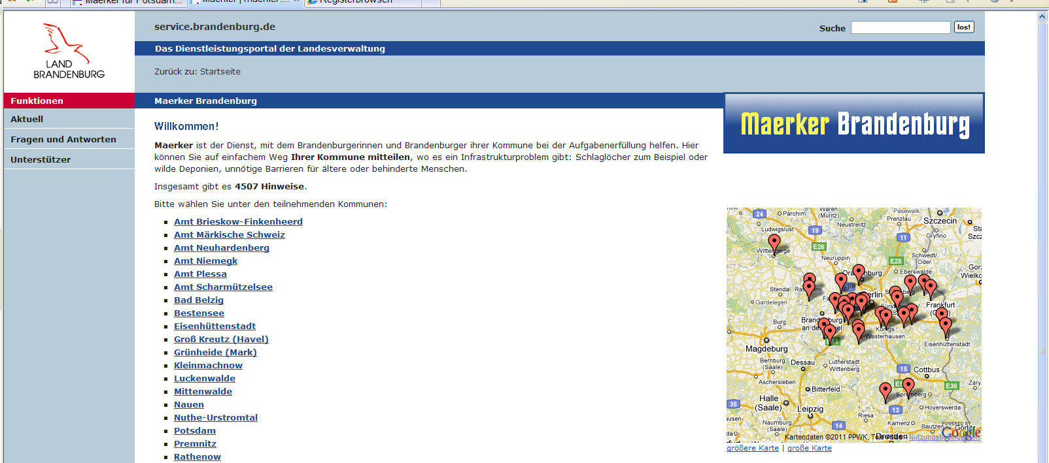
- FixMyStreet (http://www.fixmystreet.com) wird von vielen Kommunen und NGO’s im Vereinigten Königreich genutzt und wurde von der Wohltätigkeitsorganisation mySociety.Org als OpenSource Produkt entwickelt und wird auch von dieser Organisation betrieben.
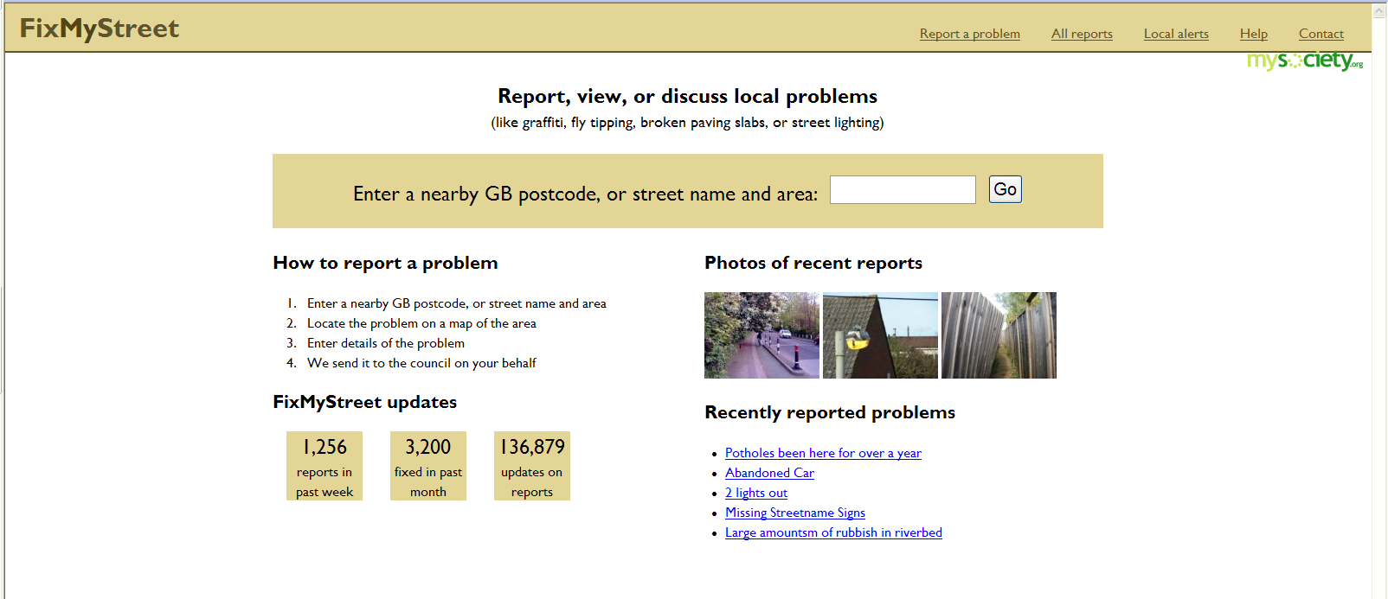

- Seeclickfix: Ist, ähnlich wie FixMyStreet bzw. mySociety.org organisiert. Die Schnittstelle in Backoffice System ist allerdings kostenpflichtig.
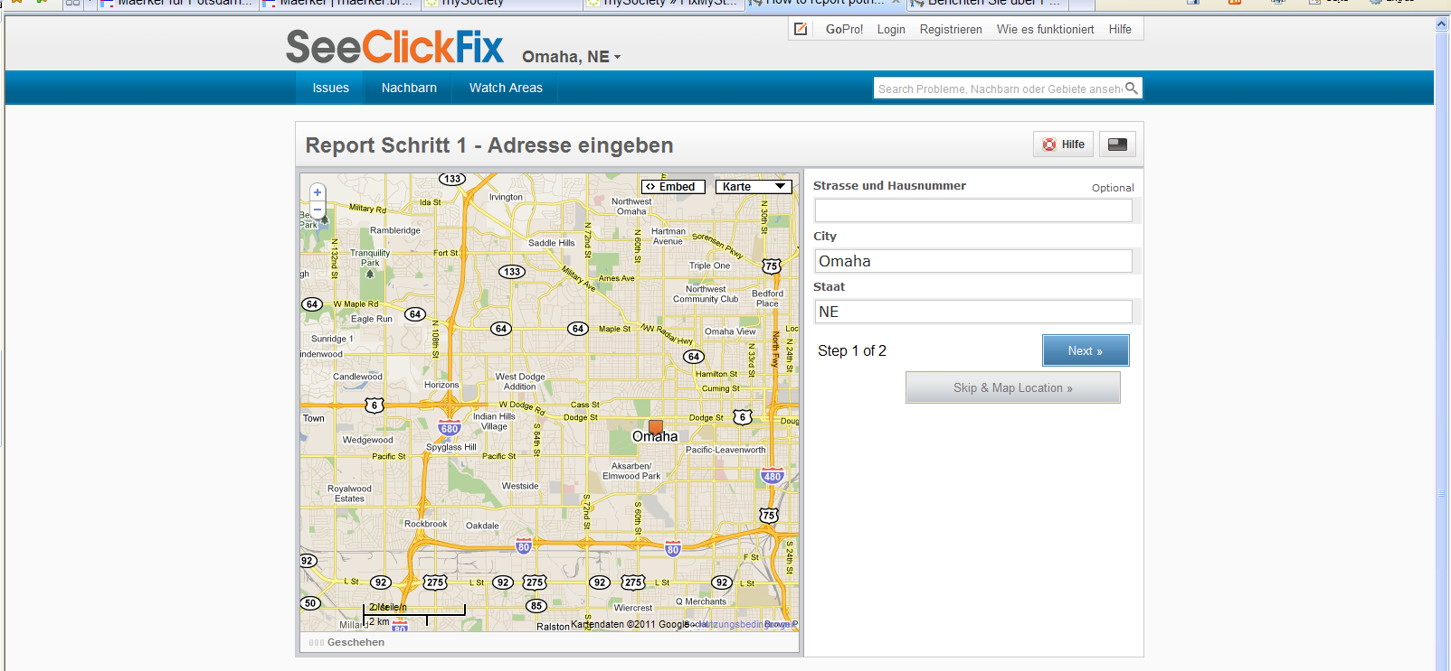

Grundsätzlich will die Stadt hier ähnliche Wege gehen. Da mit spezifischen Ausprägungen zu rechnen ist (z.B.: Layout, spezielle Funktionen), wird ein Umprogrammieren vorhin genannter Systeme kostenmäßig einer Neuimplementierung gleich kommen.

Die Stadt lädt Sie zur Übermittlung einer Preisauskunft zur Erstellung dieser Plattform ein. Diese Projekt beinhaltet folgende Punkte:

- Design des Auftritt Click-Service
- Struktur/Navigationskonzept
- Umsetzung ausschließlich mit OpenSource Komponenten. Beim Einsatz eines CMS System ist OpenCMS zu wählen

Es wird darauf hingewiesen, das dieses Projekt im Sinne des Open Commons Gedanken ebenfalls als OpenSource Produkt zur Verfügung gestellt werden muss.

Im Nachfolgenden werden die geforderten Funktionen und technischen Voraussetzungen eingehend beschrieben.

Frontend
Als Frontend hat es schlussendlich zwei Zugänge zu geben. Zum einen den „normalen“ Zugang über einen Webbrowser, und zum anderen einen via Mobiler-APP (Iphone, Android,…). Bei den Apps sollte man sich natürlich aller möglichen Funktionalitäten bedienen, wie etwa der, der direkten Ortung. Dazu aber später mehr.
Zwei Dinge sind in Bezug auf die Usability der Seite unabdingbar: erstens die Website muss barrierefrei sein (Näheres dazu im Anhang B) und zweitens, die Bedienung muss selbsterklärend sein, was eigentlich auch eine Forderung der Barrierefreiheit ist.

Design – Layout
Ein Bestandteil des Auftrages ist auch der Entwurf eines Designs für die Seite. Hier gilt als Vorgabe, dass eine Identität der Website erkennbar sein muss. Als Anhaltspunkt seien hier die Homepage der Stadt an sich (http://www. .at) und die des Public Space Servers (http://public. .at) angeführt.

Startseite
Die Startseite hat die wichtigsten Informationen des Systems zu enthalten. Anhang A – Bild 1 zeigt eine schemenhafte Darstellung, wobei hier natürlich der Informationsgehalt von Bedeutung ist und nicht die Anordnung der Punkte. Das bleibt dem (der) DesignerIn vorbehalten.

Anmelden – Registrieren
Auch wenn es für das System an sich nicht zwingend ist, hat dennoch die Möglichkeit zu bestehen dass sich eine Person registrieren kann. Registrierte Personen haben die Möglichkeit Kommentare bei Einträgen zu tätigen und im User-Bereich kann der registrierte User seine eigenen Einträge im System verfolgen. Ebenso sieht der angemeldete User auf der Startseite einen Hinweis, sobald sich ein Status bei einem seiner Einträge geändert hat.
Folgende Daten sind bei einer Registrierung anzugeben:
- Benutzername (frei wählbar, max. 20 Zeichen, Muss-Feld)
- Passwort (frei wählbar. mindestens 8 Zeichen, alphanumerisch, mind. eine Ziffer, Muss-Feld)
- E-Mail Adresse (Muss-Feld)
- nochmalige Eingabe der E-Mail Adresse zu Kontrolle
- Telefonnummer (optional)
- Option-Feld: „Ich akzeptiere die AGB und Nutzungsbestimmungen (mit einem link auf diese). Anm.: dieses Kästchen muss vor dem Absenden der Registrierungsdaten angekreuzt sein.

Melden eines Missstandes
Hier zu hat es zwei Möglichkeiten zu geben:
- Anklicken jenes Ortes auf der Landkarte, von dem der Mangel gemeldet wird.
Es geht automatisch die Seite „Neue Meldung auf“ (siehe Anhang A Bild 2)
- Auf den Menüpunkt „Neue Meldung erzeugen“ (Siehe Anhang A Bild 2) klicken.
Im ersten Fall ist die Adresse vorausgefüllt (kommt aus den Geodaten). Ggf. kann aber diese Adresse noch korr. werden. Die Adresse kann wahlweise über das Adressfeld od. über die Karte ausgewählt werden. Adressefeld und Karte aktualisieren sich gegenseitig Der/die BenutzerIn muss nun eine entsprechende Kategorie auswählen (Anm.: Die Kategorien sind fix vorgegeben, können aber im Verwaltungsteil vom Admin erweitert werden)
Natürlich hat das Anliegen auch kurz beschrieben zu werden, d.h. hier muss ein Text enthalten sein. Schlussendlich besteht auch die Möglichkeit, dass ein Bild hochgeladen wird (Die Größe des hochzuladenden Bildes ist aber beschränkt). Bei Bildern muss aber unbedingt auf die rechtliche Situation hingewiesen werden (z.B.: Das keine Personen auf dem Bild sein dürfen). Ob die auf der Seite mit einem fixen Text gemacht wird, oder via einem Kästen zum Ankreuzen (z.B.: Ich habe die rechtlichen Hinweise gelesen) bleibt dem/der DesignerIn überlassen.

Ein(e) registrierte(r) BenutzerIn kann nun in den dafür vorgesehnen Feldern Benutzername und Passwort eingeben und auf den Button „absenden“ klicken. Es ist die Möglichkeit vorzusehen eingeloggt zu bleiben, um sich nicht ständig neu anmelden zu müssen. (z.B.: „Daten auf diesem Rechner merken“)

Eine nicht registrierte Person kann nun in den dafür vorgesehenen Feldern ein Pseudonym (optional) eingeben, zusätzlich die E-Mail Adresse, wie auch die Telefonnummer.
Abschließend ist dann der „absenden“ Button zu drücken.

Für eine nicht registrierte Person, hat aber auch die Möglichkeit zu bestehen, dass sich diese noch registrieren kann. Allerdings ist bei diesem Dialog darauf zu achten, dass bereits eingegebene Daten nicht verloren gehen.

Optional müssen auch Anmeldungen über Facebook und Twitter möglich sein.

Beschwerdebereich -Statusmeldungen
Auf der Startseite muss eine gewisse Anzahl der aktuellen Einträge angezeigt werden. Schlussendlich muss man aber auch die Möglichkeit bestehen, alle restlichen im System befindlichen Einträge zu sehen. Ob dies mittels scrollen geschieht, oder einfach nur über einen Link „weiter…“ ist von dem/der DesignerIn zu entscheiden. Auf dieser Liste werden vorerst nur die notwendigsten Informationen angezeigt: Kategorie, Adresse, Status als Ampelsymbol. Klickt man auf einen Eintrag, so gelangt man zu einer Detailansicht. (Anhang A - Bild 3).
Bild 3 zeigt die relevanten Daten, die angezeigt werden müssen.
- Betreff (in unserem Beispiel Speermüllablagerung)
- Kategorie
- Status. es gibt 5 Stati Meldungen: offen (rot), in Bearbeitung (gelb), erledigt (grün), weitergeleitet (dunkelgrün), abgeschlossen (orange). Anm.: genaue Beschreibung der Stati Meldungen siehe Beilage Faq.pdf
- Adresse
- eingebracht von (entweder der Benutzername, das Pseudonym oder wenn beides fehlt „unbekannt“). Auf jeden Fall dürfen keine weiteren Informationen zur Person, wie etwa Telefonnummer oder E-Mailadresse aufscheinen.
- sowie das Bild (sofern vorhanden).

Kommentare hinzufügen
Eine registrierte Person hat die Möglichkeit einen Kommentar abzugeben. Hierzu genügt es den Benutzernamen, das Passwort sowie den gewünschten Kommentar einzugeben und anschließend auf den Button „Kommentar absenden“ zudrücken. User müssen die Möglichkeit haben eingelogged zu bleiben.

Alle Kommentare sind sichtbar, auch für nicht registrierte Personen.
ACHTUNG: Steht aber ein Anliegen auf den Status „erledigt“, „weitergeleitet“ oder „abgeschlossen“, ist die Eingabe von Kommentaren grundsätzlich nicht mehr möglich.

Log Einträge
Es muss aber auch die Möglichkeit bestehen, die Ereignisse und den aktuellen Status zu einem Eintrag, nach zuverfolgen (Log Einträge. siehe Anhang A Bild 3). Es wird wohl sinnvoll sein , diese auf einer eigenen Seite oder Registerkarte anzuzeigen. Bei diesen Einträgen kann es sich nur um folgende Ereignisse handeln:
Hinweis eingegangen am, um (logischerweise nur einmal, nämlich zu Beginn)
Status geändert am um von (bei jeder Statusmeldung)
Hinweis kommentiert am, um, von (bei jedem neuen Kommentar)

Bewertung:
Jede Person hat die Möglichkeit, jeden Eintrag einmal zu bewerten. Wobei z.B. nur „gefällt mir“ bzw. „gefällt mir nicht“ zugelassen sind. (Anm: Begriffe sind nur Arbeitstitel)

Statistik bzw. Übersichtsseite

Auf einer Übersichtsseite müssen alle Einträge der letzten x Tage ersichtlich sein. Wie groß die Anzahl der zu wählenden Tage schlussendlich sein wird, ist über den Verwaltungsteil steuerbar. In einer Listenform sollen die Betreffe, der Ort, die Kategorie, der Stadtteil der Status, die Bewertung, das Datum der Erstanlage, und das Datum der letzten Änderung angezeigt werden. (siehe Anhang A - Bild 4). Die Spalten müssen sortiertbar sein
Zusätzlich müssen diese Einträge auch auf dem Plan ersichtlich sein.
Es muss die Möglichkeit bestehen die Liste nach Kategorien, Status und /oder Stadtteilauswahl zu filtern. Entsprechend müssen sich die Pins auf der Karte ändern.
Durch einen Klick auf den Eintrag kommt man zur Detailseite.
Optional muss eine Zeitleiste angeboten werden Hier kann der Benutzer die Anzahl der anzuzeigenden Tag einschränken. (z.B.: 1 – 30. siehe dazu auch Backend). Die Veränderungen müssen in der Karte ersichtlich sein.

User Bereich
Im User Bereich, nur zugänglich für registrierte Personen, werden nicht nur die persönlichen Meldungen angezeigt, sondern hier kann auch das Passwort geändert werden. (siehe Anhang A Bild 5)

FAQ
Es muss einen Bereich geben, in dem Fragen und Antworten von Usern für Usern eingestellt werden können. Diese Fragen und Antworten müssen über den Verwaltungsteil (Backend) befüllbar sein.

MobileVariante (APPs)

Neben der „normalen“ Browservariante, muss es auch eine APP’s Variante geben (Iphone und Android).
Optional Varianten für Blackberry, Windows Mobile

Funktionsweise des APPs
Beim Aufruf dieser APPS hatt folgendes zu geschehen:
- Mittels Foto Funktion kann das Objekt fotografiert werden.
- Im Anschluss daran öffnet sich der Dialog zum Erfassen der relevanten Daten (Betreff, Auswahl Kategorie, Eingabe Benutzername, Passwort oder Pseudonym E-Mail Adresse (siehe Browserversion). Anhand der Ortungsdaten werden die Koordinaten erfasst bzw. die zugehörige Adresse ermittelt. Durch Drücken des Buttons absenden werden die Daten übermittelt.
- Zusätzlich muss der Benutzer die Möglichkeit haben die Karte mit allen eingetragenen Meldungen zu erhalten. Wenn ein Punkt ausgewählt wird, erscheint eine Kurzinfo über diese Meldung (Betreff, grafische Darstellung des Status, ev. die Kategorie). Klickt man diese Kurzinfo an, so gelangt man zu einer Detailseite der Meldung. (Anm.: Man kann sich das wie bei der ÖAMTC App bzgl. der Benzinpreise vorstellen.
siehe http://www.oeamtc.at/iphone/)

Backend
Im Backend muss der Admin die Möglichkeit haben nicht nur einen Überblick über die eingetroffenen Meldungen zu bekommen (siehe Anhang A Bild 6), sondern auch einen direkten Einfluss auf die Daten nehmen können.
Diese sind:
- einen Datensatz sperren.
- ein Bild nicht zulassen (Anm.: Wenn es den Kriterien nicht entspricht)
- den Status ändern
- der betroffenen Person durch Anklicken der E-Mail Adresse eine Email zu schicken.
- die Metadaten in den ELAK (elektronischer Akt) zu übernehmen. Eine Schnittstellen Beschreibung liegt bei.
- Es muss auch möglich sein, dass man im Backend einen Infotext, der auf der Startseite gezeigt wird eingeben kann und diesen Text zeitlich begrenzen kann.
- Definition wie viele Tage rückwärts im System die Meldungen angezeigt werden müssen: Bsp: Einstellung 30. Alle Meldungen, die bis zu 30 Tage vor dem aktuellen Datum gemeldet wurden sollen angezeigt werden. Diese Steuerung soll in Abhängigkeit vom Status gesetzt werden. Beispiel: Status erledigt: bis 30 Tage, Status offen bis 60 Tage, u.s.w.
Es soll auch eine Eingabe „immer“ möglich sein.
- Die Verwaltung der FAQ Seite.

Technische Rahmenbedingungen
Das Projekt muss ausschließlich mit Open Source Komponenten umgesetzt werden.
Bei Einsatz eines CMS Systems ist ausschließlich OpenCMS zu verwenden (http://www.opencms.org/de/) . Der Einsatz von OpenLayer (http://openlayers.org) für die Anzeige der Geodaten ist selbstverständlich gestattet, wobei eine Javascript lose Variante zu bevorzugen ist.
Sämtliche Seiten müssen barrierefrei nach dem WCAG 2.0 Level AA Standard sein. Siehe dazu auch ANHANG B.
Als Kartenmaterial ist das der Stadt zu integrieren.
Als Datenbank kann entweder PostgreSQL oder MS-SQL2005 Server gewählt werden.

Im Anhang B sind ebenso alle technischen Vorraussetzungen beschrieben. LINUX (SUSE Enterprise) ist ebenso als Server-Betriebssystem zugelassen bzw. vorhanden, wie auch Windows 2008 Server.

